## 

## **Tema pentru acasă 8**[**​**](https://textbook.edu.goit.global/lms-qa-homework/ro/docs/ver1.0/hw-09/#tema-pentru-acas%C4%83-8)

1. Creează 5 Test cases în Qase. Test cases pot fi luate din temele pentru acasă anterioare.

Test case 1

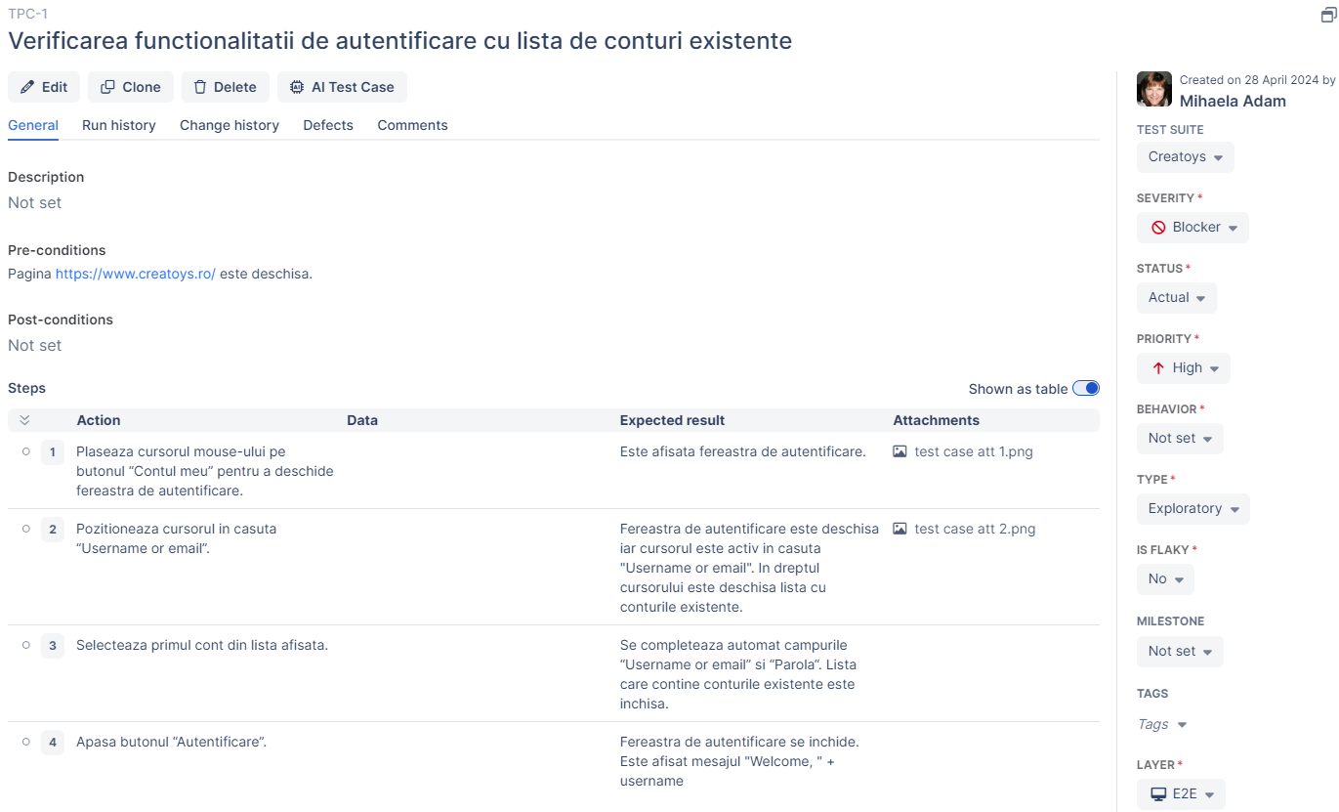

Test case 2

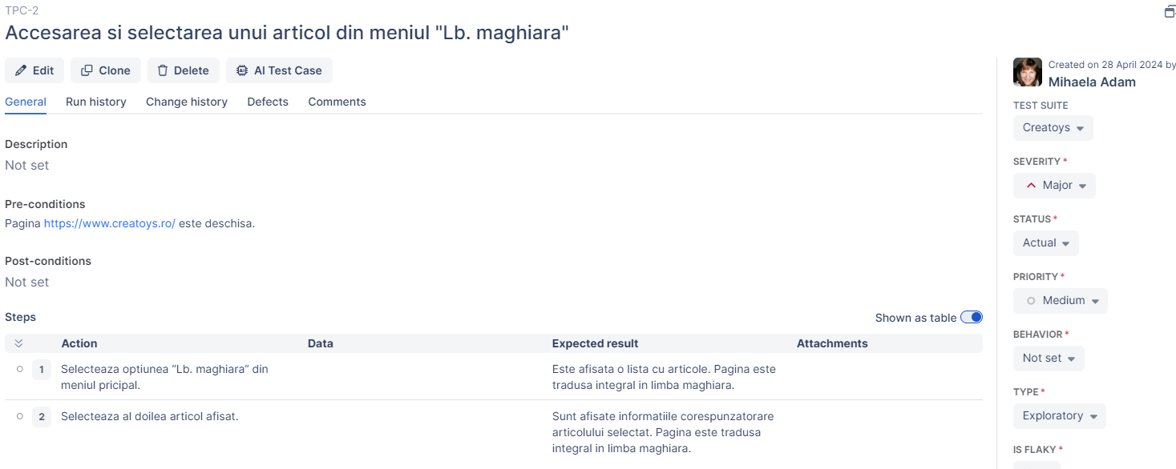

Test case 3

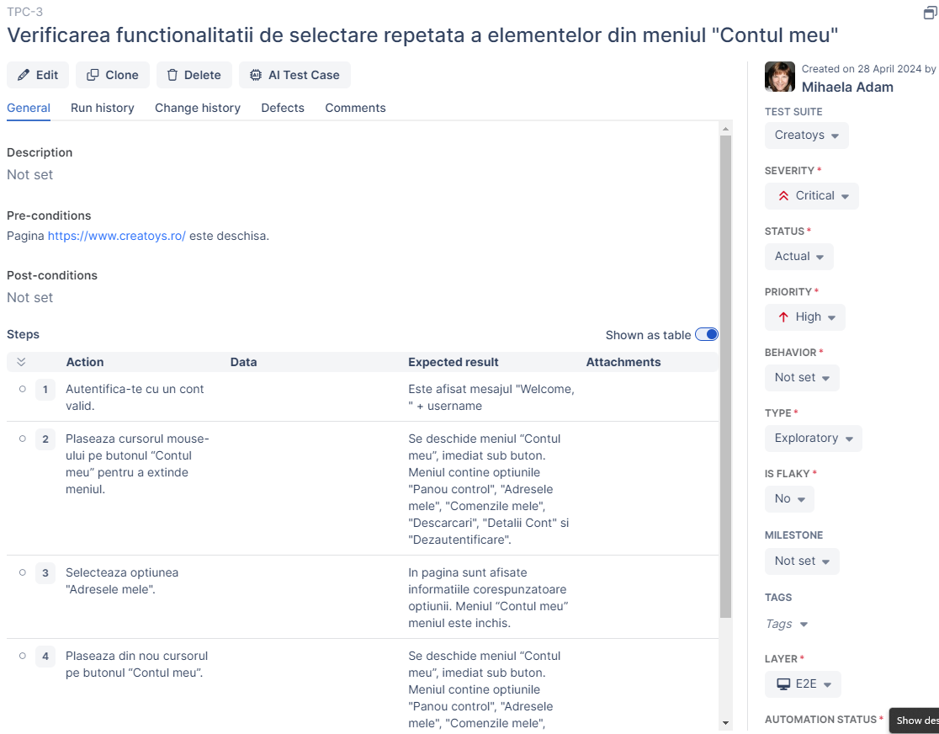

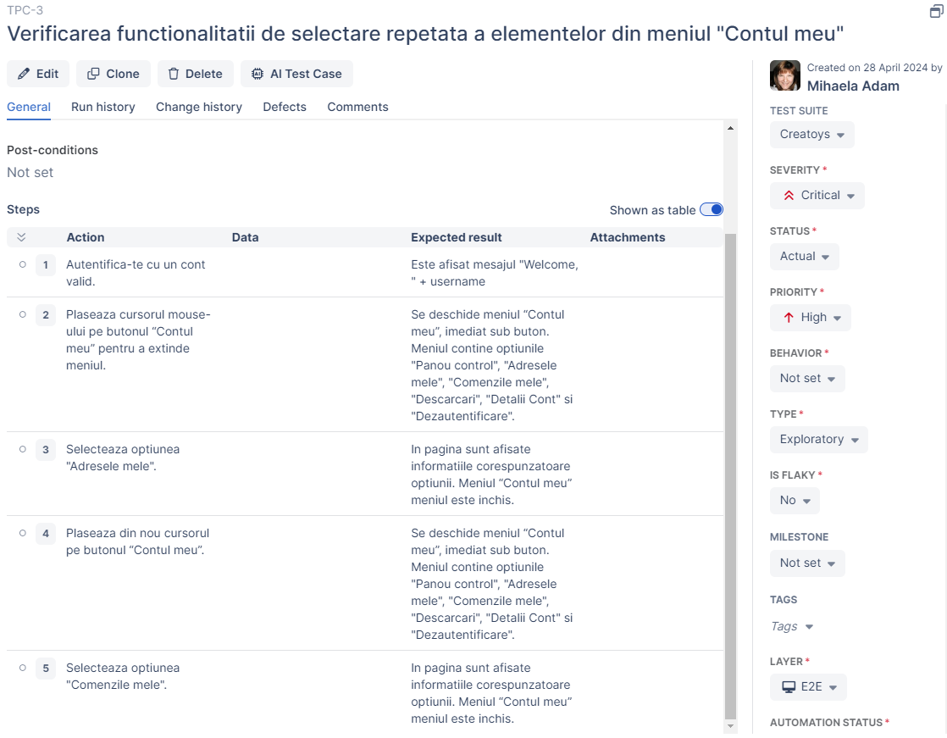

Test case 4

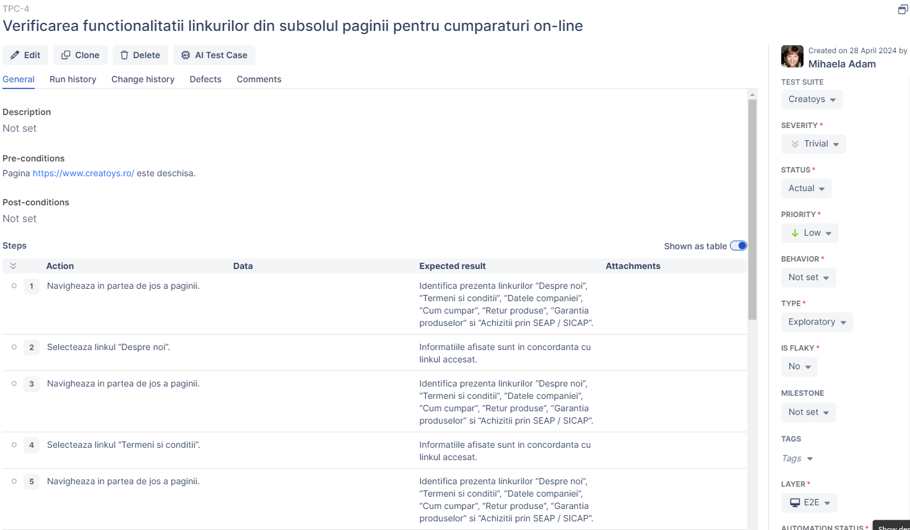

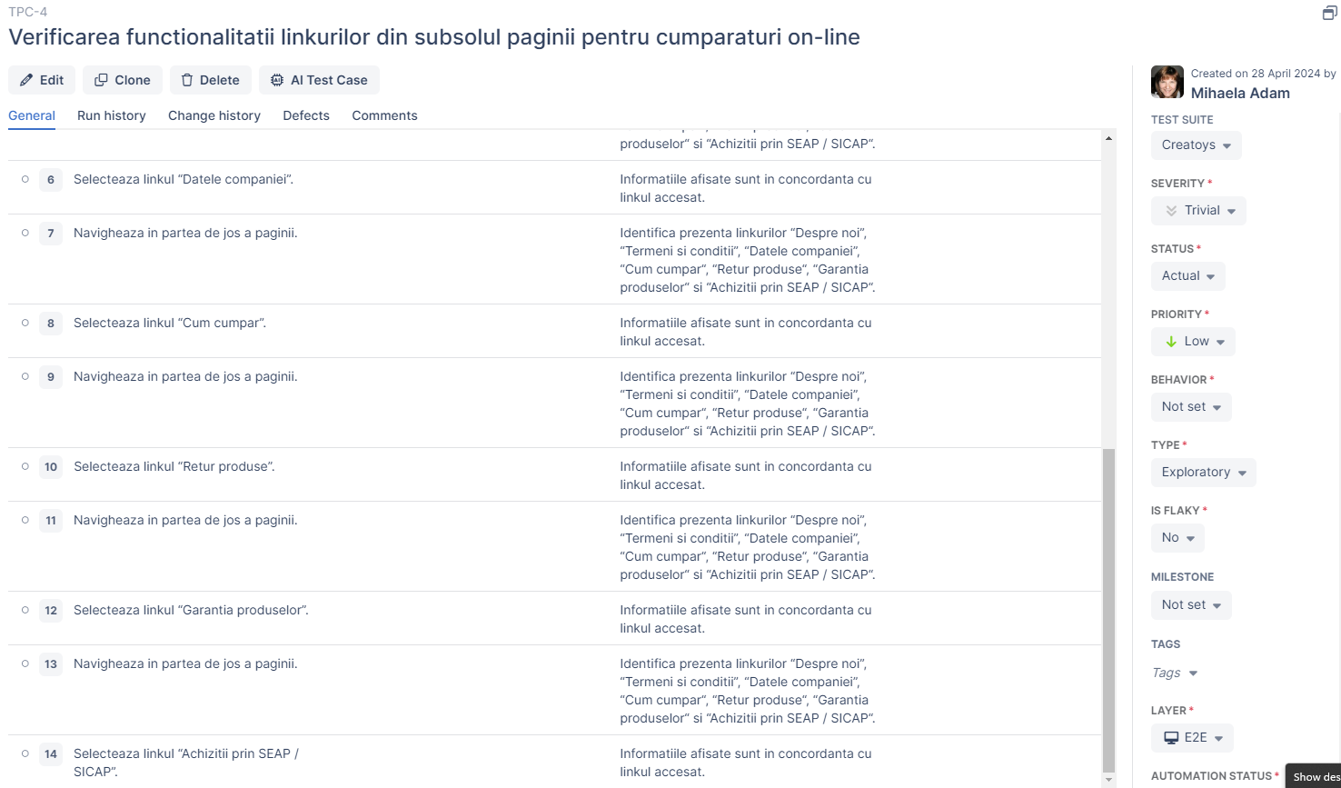

Test case 5

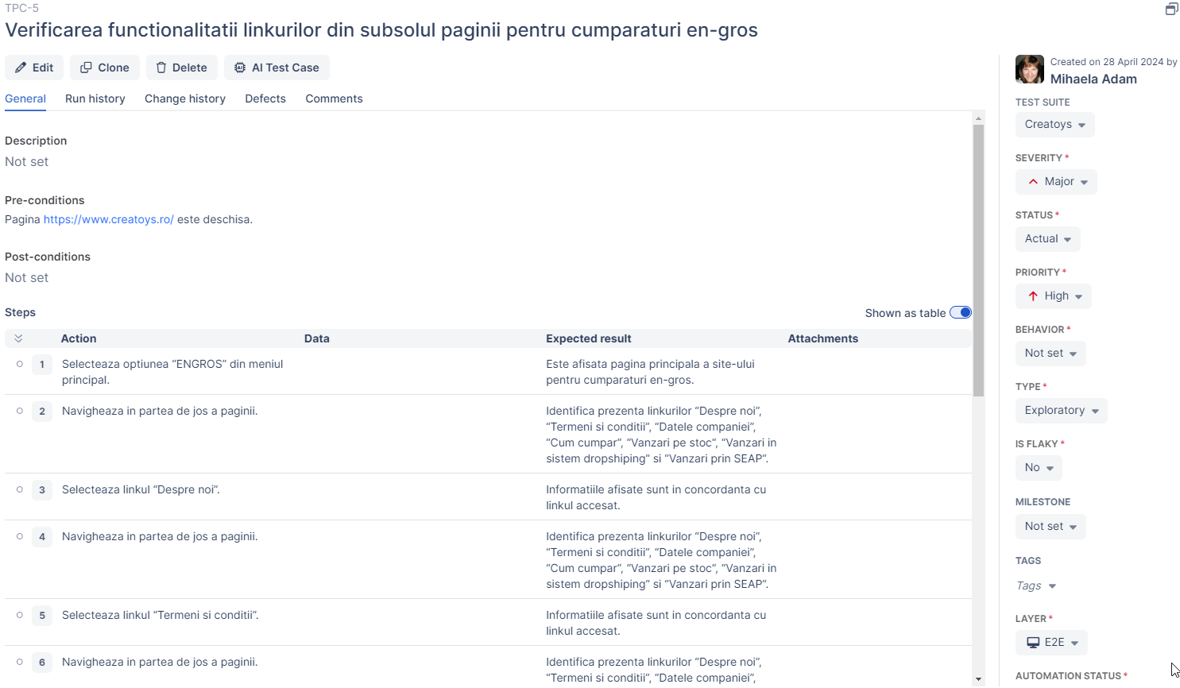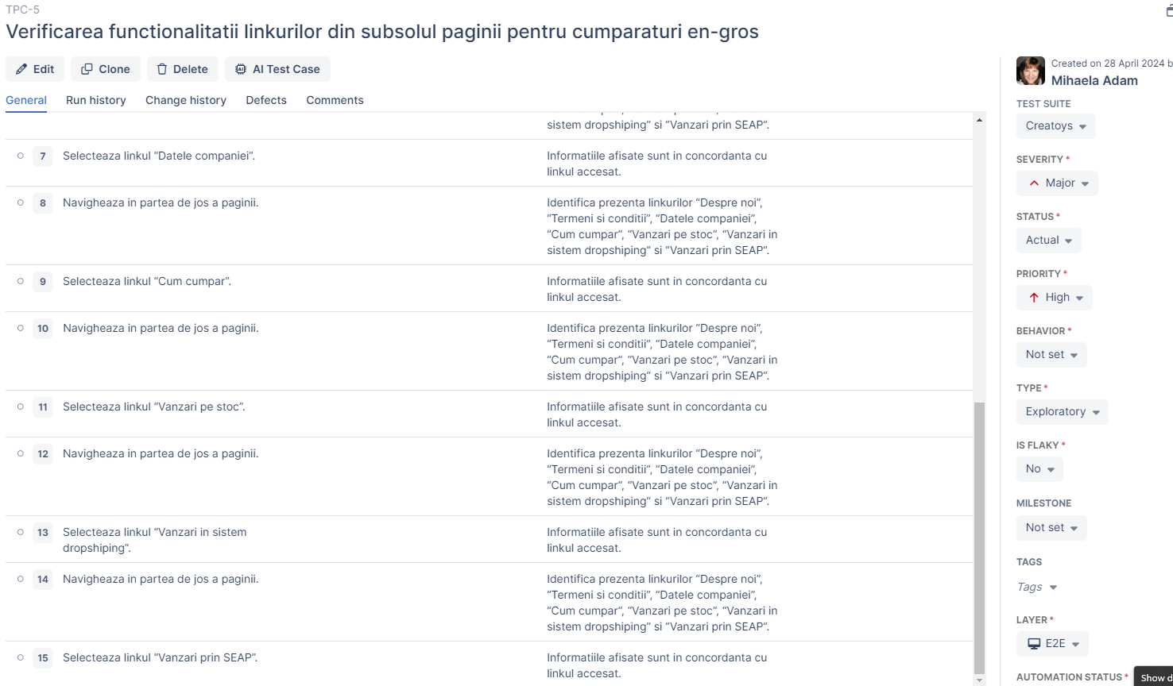

1. Creează 5 Bug reports în Jira. Bug reports pot fi luate din temele pentru acasă anterioare.

Bug report 1

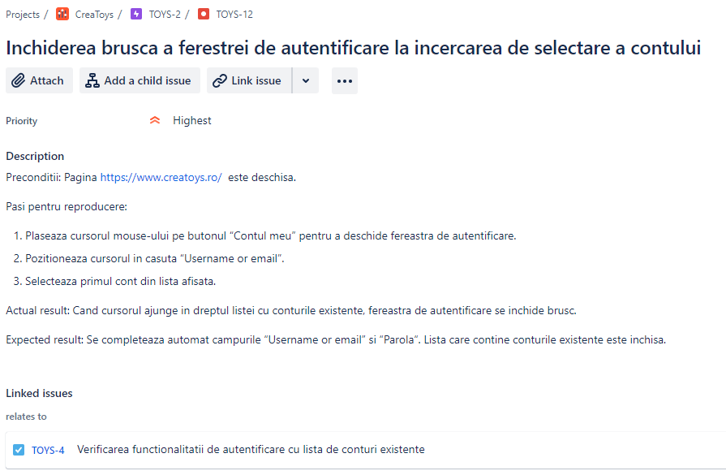

Bug report 2

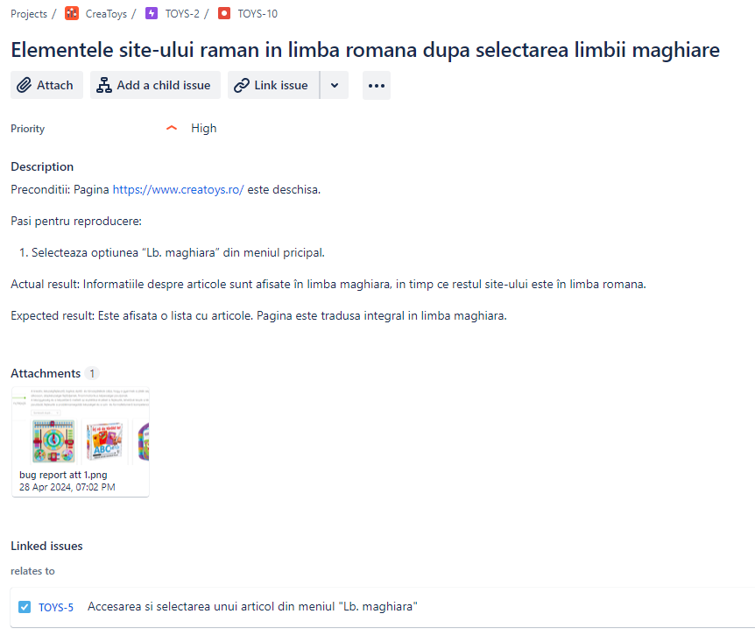

Bug report 3

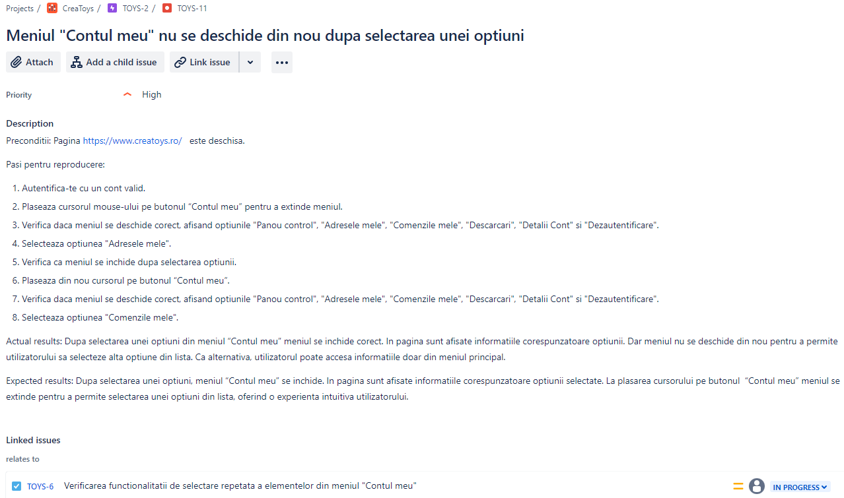

Bug report 4

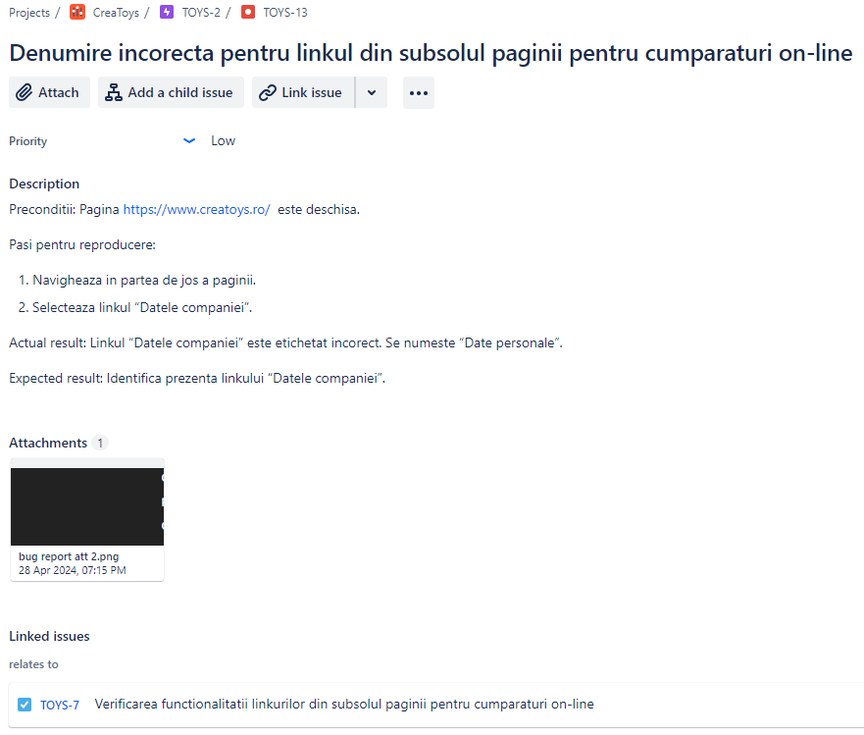

Bug report 5

